Классный час в 6 классе
«Свободное время - как использовать с пользой?»

Цель: научиться правильно использовать своё свободное время.
Задачи:
- определить, какое время можно назвать свободным;
- показать, как наполнить свободное время полезными делами;
- воспитывать качества, позволяющие рационально использовать свободное время, творчески подходить к выполнению учебных заданий; коммуникабельность
Оборудование: презентация, раздаточный материал, рекомендации.
Ход классного часа
Сегодня у нас с вами час общения. А общение начинается с рукопожатия. Давайте все встанем, возьмемся за руки, посмотрим друг на друга. Мы все вместе – одна команда. А сообща можно решить любые вопросы и проблемы. Вы со мной согласны?
Определение темы классного часа.
Вставьте пропущенное слово: (на доске)
……. - деньги.
Всему свое ….. .
Делу ……, а потехе час.
Другие ………. - другие нравы.
Порядок …….. бережет.
Проверим себя
Время - деньги.
Всему свое время.
Делу время, а потехе час.
Другие времена - другие нравы.
Порядок время бережет.
Как вы думаете, о чем пойдет сегодня речь? (О времени)
И не просто о времени, а о свободном времени.
Что такое свободное время?
Время, которое остается после выполнения обязательных дел, называют свободным временем. Оно нужно для отдыха и занятий по интересам, для собственного развития. Это то время, которым ты сам распоряжаешься, которое распределяешь по своему усмотрению, т. е. делаешь то, что тебе хочется. Но не следует думать, что свободное время – это ничегонеделание.
Чем вы занимаетесь в свободное время?
Какая польза от ваших занятий?
Такое время, проведённое без пользы, называется пустым, бесполезным. Наверное, каждый из вас чем-то увлекается?
В жизни каждого человека есть увлечение. Люди рисуют, поют, собирают марки, часами просиживают за компьютером, разводят рыбок или слушают музыку, читают или выращивают кактусы. Кто-то занимается спортом, кто-то рисует…
На это вы тоже тратите свободное время. Есть ли польза от такого времени?
Время – вечная проблема. Проблема времени была и в давние времена. По мнению латышского поэта «время – это самое дешевое и вместе с тем самое дорогое, что есть у нас, ибо благодаря ему – времени – мы получаем все». А имеете ли вы свободное время? Для начала проверить это очень просто, хотя бы по вашему отношению к учебе. Предлагаю вам ответить на ряд вопросов.
Тест (Автор Н. Хилл) (раздаются бланки для ответов)
1. В конце месяца вам нужно сделать доклад. Когда вы за него примитесь?
А) Сразу.
Б) Как только появится свободный день.
В) Напишу что-нибудь в последний момент.
Г) Попросите учителя перенести доклад на другой день.
2. Утром вы проснулись и поняли, что опаздываете на первый урок. Что вы будете делать?
А) Соберетесь за 5 минут – и бегом на занятия.
Б) Пойдете ко 2 уроку.
В) Решите, что это судьба, и повернетесь на другой бок.
Г) Вы никогда не опаздываете на занятия.
3. Приятель просит помочь ему, но у вас самих не столь успешно идут дела по этому предмету. Вы:
А) Так об этом ему и скажите.
Б) Посоветуете, к кому можно обратиться.
В) Попробуете разобраться в предмете, чтобы потом ему все растолковать.
Г) Вместе с ним займетесь изготовлением шпаргалок.
4. У вас нет времени выучить уроки. Вы…
А) Просмотрите материал на переменке…
Б) Прогуляете урок…
В) Может, не спросят…
Г) Досидите до часа ночи, но выучите!
5. Если вы не поймете домашнее задание, то…
А) Попросите преподавателя его разъяснить
Б) Попробуете разобраться самостоятельно.
В) Не выполните его.
Г) Обратитесь за помощью к приятелю.
Таблица для подсчета очков
№ а б в г
1 4 3 2 1
2 2 3 1 4
3 1 2 4 3
4 3 1 2 4
5 3 4 1 2
Итоги теста
От 17 до 20 очков
Часто вы или по невнимательности, или от чрезмерного усердия выполняете много совершенно ненужной работы, а потом удивляетесь, почему у вас не остается ни одной свободной минутки? Научитесь выбирать, что для вас важно. При такой нагрузке даже у машины, в конце концов, все провода перегорят?
От 13 до 16 очков
Вы умеете рационально подходить к задачам, которые стоят перед вами, и правильно распределяете свое время. Ваш распорядок дня нельзя назвать строгим, но обычно вы успеваете сделать все, что нужно, и полноценно отдохнуть. Так держать!
От 9 до 12 очков
Вы все делаете в последний момент, и в результате ничего не успеваете. Если причина кроется в лени, то поймите, что не столько упрощаете, сколько осложняете себе жизнь. Если вы просто забывчивы, составьте план действий на весь месяц и периодически в него заглядываете.
От 5 до 8 очков
Вы предпочитаете вообще не заниматься своими учебными делами: пусть все как – нибудь улаживается при минимальном участии с вашей стороны. Возможно, это потому, что ваши интересы не имеют с учебой ничего общего, и вы не хотите лишний раз даже думать о ней, а свое драгоценное время тратите на что-нибудь более увлекательное. Но если это ваш жизненный принцип, учтите: проблемы очень редко решаются сами собой, и в один прекрасный день они могут выпрыгнуть из-за угла и навалиться на вас все сразу.
Каким словом можно заменить словосочетание «свободное время»?
Парная работа (раздаются ситуации, и ученики высказываются)
Саша простоял на одной ноге без опоры 33 минуты 20 секунд.
Марина выдула из жвачки пузырь вполовину своей головы.
Оля весь вечер рисовала человечков, а потом считала, сколько их получилось. Насчитала 268!
Даша прочитала книгу «Дети капитана Гранта»
Витя поймал 14 мух.
Олег два часа 15 минут без перерыва смотрел в окно на улицу.
Сергей каждое утро гуляет со щенком.
Какие занятия этих ребят вы хотели бы повторить, а какие нет? Почему? Как вы думаете, кто из этих подростков с толком использовал свое время? Давайте сделаем вывод.
Вывод: Свободное время- время, проведенное с пользой
А как ученики 5 класса проводят свободное время?
В жизни каждого человека есть увлечение, которое помогает скрасить трудные минуты жизни, сближает с миром науки, искусства, природы, с миром людей, помогает найти смысл жизни. Увлечение не приносит ни денег, ни славы. Это занятие для души. Сейчас я вам расскажу, чем же увлекались великие люди. Их увлечения переросли в профессию, и помогли им стать знаменитыми.
Известный композитор Вольфганг Моцарт с трёхлетнего возраста увлекался музыкой на клавесине. В 4 года Моцарт уже сочиняет свои пьесы и даёт небольшие музыкальные концерты.
В доме, где жила Софья Ковалевская, известная женщина-математик, одна стена была оклеена листами лекций профессора Остроградского о дифференциальном и интегральном исчислении. Листы с формулами привлекли внимание любопытной девочки. Она подолгу стояла и пыталась разобрать хотя бы отдельные фразы. Вид многих формул крепко врезался в память маленького ребёнка, хотя их смысл пока ещё не был понятен 8-летней девочке. Однако чуть позднее у Софьи появился целенаправленный интерес к математике.
Прекрасный врач Владимир Иванович Даль любил собирать русские слова, пословицы, сказки. И прославился он своим толковым словарем, который всем известен сейчас как Словарь Даля.
Арнольд Шварценеггер собирает машинки марки Hammer.
Как можно проводить своё свободное время с пользой?
Телевизор, компьютер, мобильный телефон. Вред? Смотреть на экран можно не более двух часов в день, иначе это нанесёт вред здоровью. От звуков и различной информации перегружается мозг, утомляется зрение, и на другие занятия времени не хватает.
Коллективная работа (раздаются листочки)
Ребята, предлагаю вам создать «Дерево полезностей». Возьмите листочки и напишите на них только те увлечения, которые приносят пользу. Теперь, озвучивая ваше увлечение, прикрепите листочек к нашему дереву.
Как вы думаете, а может ли это увлечение перерасти в вашу будущую профессию?
На этом наш классный час общения подошёл к концу. Я надеюсь, что для каждого из вас он не прошёл даром. Старайтесь понять, чем бы вам хотелось заниматься, терпеливо прислушивайтесь к себе. Распределяйте свое время так, чтобы осталось время на увлечение. Ведь жизнь увлечённого человека гораздо богаче, интереснее, красочнее. Я надеюсь, что ваши увлечения в свободное время помогут вам развить себя и пригодятся вам в дальнейшей жизни. Желаю вам стать великими и знаменитыми людьми! Спасибо за работу!

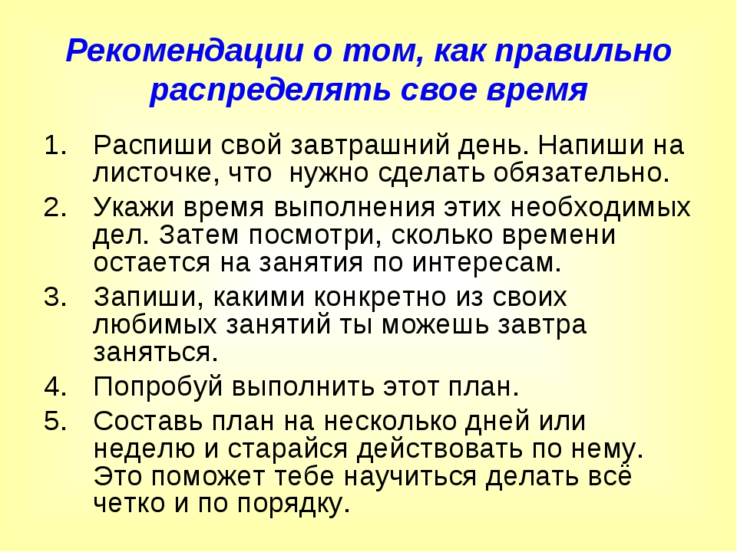

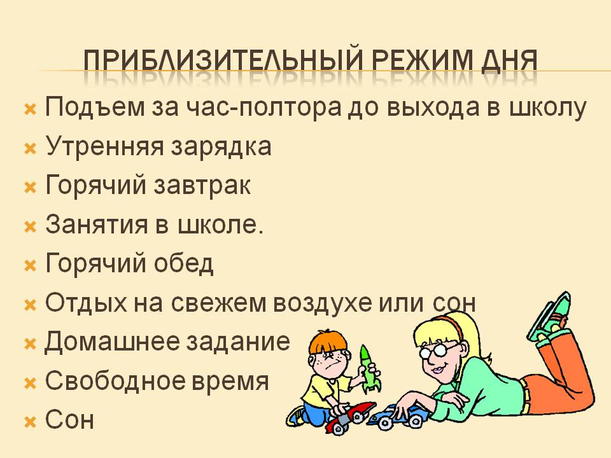

Бланк ответов

1 | 2 | 3 | 4 | 5


Бланк ответов

1 | 2 | 3 | 4 | 5



- Саша простоял на одной ноге без опоры
33 минуты 20 секунд.
- Марина выдула из жвачки пузырь вполовину
своей головы.
- Оля весь вечер рисовала человечков, а потом считала, сколько их получилось. Насчитала 268!
- Даша прочитала книгу «Дети капитана Гранта».
- Витя поймал 14 мух.
- Олег два часа 15 минут без перерыва смотрел в окно на улицу.
- Сергей каждое утро гуляет со щенком.

- Саша простоял на одной ноге без опоры
33 минуты 20 секунд.
- Марина выдула из жвачки пузырь вполовину
своей головы.
- Оля весь вечер рисовала человечков, а потом считала, сколько их получилось. Насчитала 268!
- Даша прочитала книгу «Дети капитана Гранта».
- Витя поймал 14 мух.
- Олег два часа 15 минут без перерыва смотрел в окно на улицу.
- Сергей каждое утро гуляет со щенком.


